

Bionexo do Brasil Ltda

Relatório emitido em 02/01/2024 13:25

# Comprador

IGH - Maternidade Nossa Senhora De Lourdes (11.858.570/0005-67)

RUA 230, QUADRA 709 LOTE 11 - SETOR NOVA VILA - GOIÂNIA, GO CEP: 74640-210

# Relação de Itens (Confirmação)

Pedido de Cotação : 328178450

COTAÇÃO Nº 54021 - MEDICAMENTOS - HEMNSL DEZ/2023

Frete Próprio

Observações: *PAGAMENTO: Somente a prazo e por meio de depósito em conta PJ do fornecedor. *FRETE: Só serão aceitas propostas com frete CIF e para entrega no endereço: RUA 230 QUADRA 709 LOTE 11 - Setor Nova Vila, Goiânia/GO CEP: 74640-210, dia e horário especificado. *CERTIDÕES: As Certidões Municipal, Estadual de Goiás, Federal, FGTS e Trabalhista devem estar regulares desde a data da emissão da proposta até a data do pagamento. *REGULAMENTO: O processo de compras obedecerá ao Regulamento de Compras do IGH, prevalecendo este em relação a estes termos em caso de divergência.

Tipo de Cotação: Cotação Emergencial Fornecedor :

Todos os Fornecedores

Data de Confirmação :

Todas

|  |  |  |  |  |  |  |  |
| --- | --- | --- | --- | --- | --- | --- | --- |
|  | **Fornecedor** | **Faturamento Mínimo** | **Prazo de Entrega** | **Validade da Proposta** | **Condições de Pagamento** | **Frete** | **Observações** |
| 1 | **Med Center Comercial Ltda**  POUSO ALEGRE - MG  Webiservice Medcom - (35) 3449-1950 [luiz.godoi@medcentercomercial.com.br](mailto:luiz.godoi@medcentercomercial.com.br) **Mais informações** | R$ 1.100,0000 | 2 dias após confirmação | 07/01/2024 | 30 ddl | CIF | ESTAMOS ABERTOS PARA NEGOCIA??O. ATENTAR AS OBSERVA?? ES.||ESTOQUE SUJEITO A ALTERA??O, SEM REALIZA??ES DE RESERVA.||QUALIFICA??O GAFO.||SUJEITO A AN?LISE DE CR?DITO, PODENDO SER REVISTO FORMA DE PAGAMENTO.||SKYPE: [MEDCENTER.TELEVENDAS16@OUTLOOK.COM](mailto:MEDCENTER.TELEVENDAS16@OUTLOOK.COM) CONTATO (35) 3449 1950 RAMAL 243||RESPONS?VEL: TONIELLE COUTINHO [TONIELLE.COUTINHO@MEDCENTERCOMERCIAL.COM.BR](mailto:TONIELLE.COUTINHO@MEDCENTERCOMERCIAL.COM.BR)||MEDICAMENTOS TERMOL?BEIS TER? QUE SER AFERIDO A TEMPERATURA POR PIR?  METRO.||PEDIDOS ABAIXO DO VALOR MINIMO N?O SER?O RESGATADOS.||CONSULTAR PRAZO DE ENTREGA E CONDI??O DE  PAGAMENTO PARA PARA MEDICAMENTOS DE ALTO CUSTO||||HOR?RIO CORTE 16 HORAS||HOR?RIO DE ATENDIMENTO 07 AS 18 HORAS |

**Produto Código Programação Fabricante Embalagem Fornecedor Comentário Justificativa Preço**

**Preço**

**Rent(%) Quantidade Valor**

**Usuário**

**de Entrega**

**Unitário Fábrica**

**Total**

HIOSCINA SOL INJ

4 20MG/ML

1ML - AMPOLA

18208 -

HYPOFARMA

- HIOSCINA SIMPLES - 20MG AMP

1ML (G) -

Med Center

Comercial -

|  |  |  |  |
| --- | --- | --- | --- |
| HIOSCINA SIMPLES | R$ | R$ | R$ |
| 20MG AMP | 0,8839 | 0,0000 15 | 00 Ampola 1.325,8 |
| 1ML (G) |  |  |  |

Ltda

500

Danielly Evelyn Pereira Da Cruz

02/01/2024

13:23

**Total Parcial:**

1500.0 R$

1.325,8500

Total de Itens da Cotação: 7 Total de Itens Impressos: 1

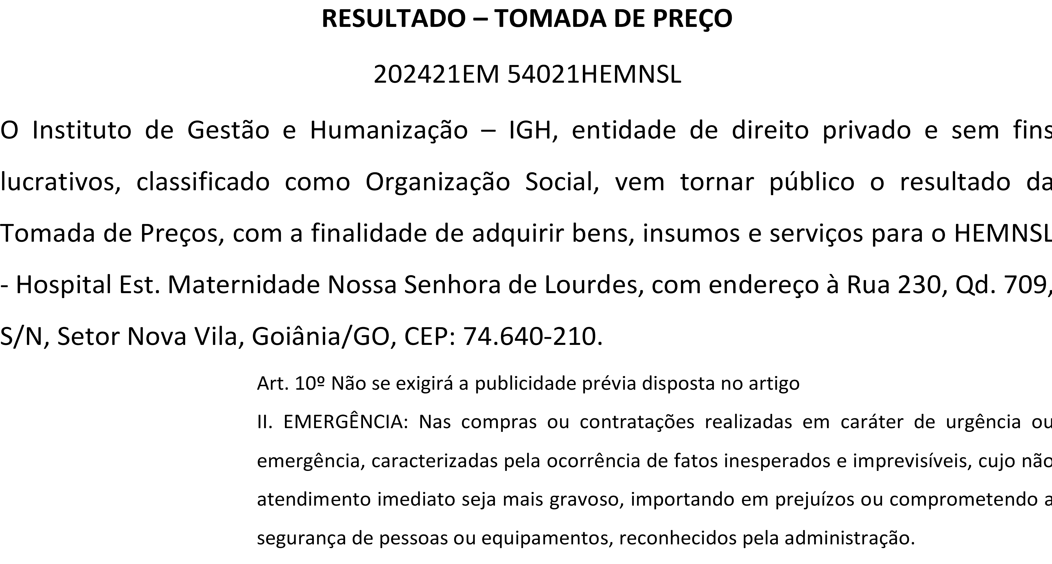

 

Clique aqui para geração de relatório completo com quebra de página

**Total Geral:**

1500.0 R$

1.325,8500